市场营销数据的分析与挖掘（Excel操作版）
主 讲：宝马（中国）长期合作数据分析师 纪老师
主办单位：一六八培训网（冠达咨询） www.peixun168.com；www.wonder168.com
课程时间：9月8-9日 北京 11月24-25日 上海
课程费用：4800元/人
课程对象：营销副总、营销总监、市场部经理、营销人员、市场研究人员等。
联系方式：18826414993黄老师（微信同号）13286852506崔老师（微信同号）


企业收益：
1、激活和挖掘企业营销数据，帮助企业洞察内外部态势，抓住市场机遇；
2、为企业制定有针对性的营销策略提供有力的数据支持，实现精准营销；
3、培养具有数据思维的营销人才，推动企业营销数据化，提升营销业绩。
岗位收益：
1、掌握数据收集、整理、报表制作、分析挖掘、图形呈现、形成策划案6个步骤；
2、深入理解数据分析与业务之间的逻辑关系；
3、学会运用数据分析的9种方法：标识分析法、二八分析法等；
4、掌握异常值数据的分析方法：散点图、条件格式等；
5、掌握单指标和多指标的客户细分方法；
6、学会通过算法描述客户画像。

课程收获
本课程内容丰富，贴近企业营销实战，所选择的分析工具、模型均为数据分析领域常用的成熟分析模型算法，对企业的营销数据分析具有重要的指导意义；
课程有理论有案例有实际操作演练，落地性强，能够很好地提高学员的数据分析和挖掘能力；
3、现场操作软件，全部案例均采用Excel 2007/2010/2013、数据分析插件进行讲解。

课程特色

01
课程大纲

一、营销数据分析目标和步骤
（1）分析目标
（2）分析步骤
二、数据分析与商务逻辑
（1）数据分析能力
（2）常见商务逻辑
（3）分析思路
三、数据转换
（1）对标转换
（2）定性数据定量化
（3）数据填充
四、数据描述
（1）整体状况描述
（2）营销数据“七个百分比”
（3）多列对比
案例：期货数据中“众数”指标的运用
讨论： 中位数和平均值的异同
五、异常值分析
（1）散点图
（2）面板散点图：采用面板的方式实现多个散点图的观察，高效直观
（3）条件格式
（4）三倍标准差方法
案例：中国移动某省公司利用“三倍标准差法”捕捉业务异常值。
六、相关分析
（1）相关分析原理
（2）EXCEL“数据分析”模块安装及介绍
（3）操作及输出说明
（4）大型相关矩阵和条件格式的组合使用
（5）用相关分析做数据扫描的逻辑
案例：上海某药企利用商务数据分析“头对头”的竞争关系
案例：阿里巴巴利用相关分析功能来梳理市场竞争态势
七、客户细分
（1）单指标的分类
（2）多指标的分类
案例：上海某消费品调研的受访者分类
案例讨论：最佳聚类分类总数的确定
八、捆绑销售分析
（1）相关概念
支持度、置信度、提升度
（2）关联分析算法的使用
案例：上海某食品企业进行产品配送的关联度分析
课堂讨论：工业品数据做捆绑销售的数据准备
九、客户画像
可以用这一算法找到具有某一消费行为的消费者的特征，例如该消费者的性别、年龄等的组合特征
（1）算法描述
（2）算法执行和输出
十、营销数据预测
数据预测是营销数据分析的重要组成部分，我们介绍几种常用的数据分析技术：
（1）模拟运算表
（2）添加趋势线
（2）手工数组方式实现
（4）批量自动实现
案例：上海某企业对于房屋资产租赁价格的逐步回归分析
十一、静态图形呈现
（1）Excel绘图的基本线型
（2）Excel绘图的高级图形：包括堆积柱状图、复合饼图、半圆图等。
（3）图形呈现的高级技巧
包括辅助列、错位、数据标签的应用、分色等功能。
十二、动态图形呈现
（1）EXCEL VB控件工具箱安装
（2）VB控件的使用
（3）绘制生动的动态图形
（4）VB控件与offset函数等组合的强大应用
（5）条件格式中的动态效果
（6）工作表总表与分表之间的链接跳转效果
十三、数据分析报告撰写
（1）分析报告的架构
（2）分析报告的逻辑
（3）分析报告的表现形式
（4）分析报告的文笔
案例：优秀分析报告和工作PPT赏析
十四、互动
讨论课程中的问题，并就学员的实际工作问题进行解答。

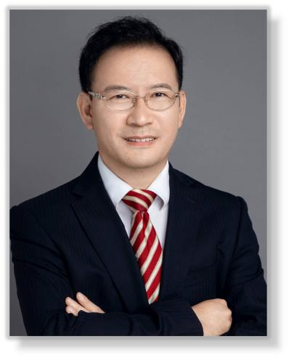

02
专家介绍
宝马（中国）长期合作数据分析师
纪老师

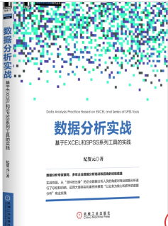
- 实战经验
拥有国内外知名企业的工作经历，期间积累了丰富的数据分析和挖掘的实战经验。曾对Motorola电信交换机的运营数据进行分析和编程处理；采用SPSS软件进行数据分析和市场调查工作，在多家公司组织和领导了多项移动通信增值业务的数据挖掘项目（采用COGNOS商业报表软件和CLEMENTINE软件）。

- 授课经历与专业背景
长期从事数据分析和市场调研等方面的培训，包括运用python、Excel、Access等软件进行营销及财务方面的数据分析。立邦涂料与华晨宝马的长期合作讲师。

- 主讲课程
市场营销数据的分析与挖掘、销售报表制作与分析、Excel高效操作技巧、SPSS商业数据分析、Excel财务数据分析、Access在数据分析中的高效运用等。

- 服务客户
华晨宝马、保时捷、携程、苏泊尔、一汽大众、旺旺食品、上海大众、宝钢股份、华联超市、上海强生、平安证券、东风标致、中国移动、中石化壳牌、地中海游轮（上海）、杭州华数集团......

